大坝结构模型设计与加载试验

1 赛题背景
1919年孙中山先生在《建国方略之二—实业计划》中最早提出建设三峡大坝的宏伟设想。1971年，作为三峡总体工程一部分的葛洲坝工程开始兴建，历时17年顺利实施完成。葛洲坝工程不仅解决了华中用电供应问题，也为三峡工程建设奠定了基础。三峡大坝是世界上最大的水利水电工程，坝址位于宜昌市夷陵区三斗坪，其建筑物由大坝、电站、船闸和升船机等构成，如图1所示。于1994年正式动工兴建，2003年开始蓄水发电，2009年全部完工。大坝坝体是用1800多万立方米混凝土浇筑而成的混凝土重力坝。大坝全长2309.5米，泄洪坝段483米，坝顶高程185米， 正常蓄水位175米。电站设计总装机容量1820万千瓦，设计年平均发电量846.8亿千瓦时，目前约占全国年发电总量的3%，占全国水力发电的14%。永久性通航建筑物包括永久船闸和垂直升船机，永久船闸为双线五级连续梯级船闸，可通过万吨级船舶。垂直升船机一次可提升3000吨级的客货轮，船舶过坝时间缩短至半个小时。
三峡工程具有防洪、发电、航运等综合效益。经三峡水库调蓄，可有效地控制长江上游洪水，使长江荆州河段（荆江）防洪能力大大增强。水电为清洁能源，降低了二氧化碳的排放。“西电东送”促进了华东、华中和华南地区的经济发展。三峡水库显著改善宜昌至重庆660公里的长江航道，万吨级船队可直达重庆港，大幅降低运输成本。
大坝作为挡水建筑物有：重力坝、拱坝、支墩坝等型式。大坝主要承受坝体自重和侧向静水压力，也可能承受其他作用，如扬压力、泥沙压力、冰压力、动水压力、浪压力，甚至地震作用等。大坝常见的病害有坝基的滑动破坏、渗透破坏、变形破坏、洪水漫坝、或地震作用造成的裂缝和沉陷，甚至因自然或人为因素出现溃坝。大坝的安全极其重要，大坝一旦失事将会给下游地区带来严重灾害，因此必须重视大坝的设计、施工和管理，加强对大坝安全的监测。
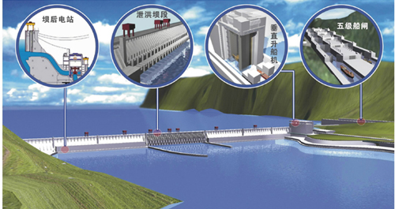
图1 三峡大坝的主要枢纽建筑物
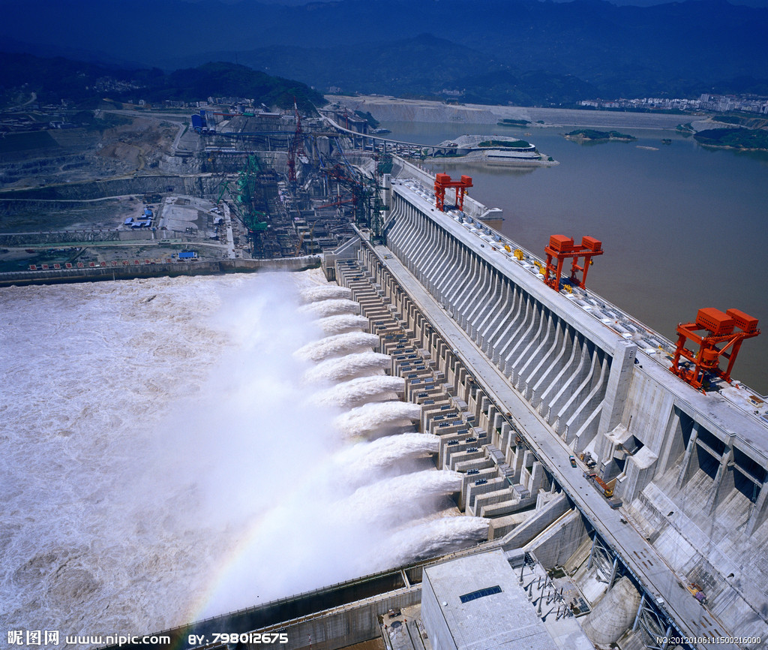
图2 雄伟的三峡大坝
与大坝受力特性类似，以承受侧向压力为主的挡土墙、围堰等支挡结构在土木工程中应用广泛，结构形式多样。为此，本届结构设计竞赛赛题以支挡结构为工程背景，拟通过结构模型设计、制作与加载，探讨支挡结构在侧向冲击力作用下的受力性能和破坏特点，为该结构的优化设计提供参考。

2 模型要求
（1）模型必须布置在-220mm≤x≤0、-150mm≤y≤150mm、0≤z≤400mm的区域内。模型的支座必须设置在底板表面220mm×300mm的阴影范围内（附图1）。
（2）模型必须设有面板，用于支挡加载容器中的钢珠。面板为一矩形薄板，要求高400mm×宽300mm，厚度不大于3mm。面板与钢珠的接触面为x=0的平面。面板应为一个整体，不允许开孔。
（3）加载容器的高度为520mm，侧壁长220mm，后壁由与水平面成60°的斜板和竖板组成（附图1）。加载容器与模型面板围成的空间用来盛装80kg的钢珠，钢珠直径为10mm。
（4）在加载容器和模型之间设置一块挡板，挡板厚度为4mm，挡板与模型面板的净距为50mm，采用钢丝绳通过滑轮的转向将挡板与加载装置端部的砝码（40kg）相连接，利用砝码的自由落体运动快速提升挡板。
（5）面板上-15mm≤y≤15mm、285≤z≤315mm的区域为位移测量的标靶，前方不允许有遮挡物。采用激光非接触式测量方式监测位移，激光光带的中心线位于XOZ平面且平行于X轴，距离模型底板上表面300mm。选手应自行在光带中心线与面板交点位置做好标记（附图1）。
（6）结构模型必须自成一体，不能利用加载装置作为结构模型的一部分。加载装置在面板两侧设置有宽度20mm的限位条，选手不得将模型与该限位条用胶水粘接。
（7）模型的面板宽度制作误差控制在+3mm，其它尺寸的制作误差控制在±3mm。不允许对统一给定的底板做任何开洞，切割，打磨。参赛模型用材、尺寸或结构体系不符合赛题要求的，取消比赛资格。
（8）同一参赛学校的参赛作品不得雷同，对于雷同作品取最好成绩计分，其他作品视为无效。

3模型加载
由工作人员关闭加载容器挡板，然后将80kg钢珠放入加载容器中，开启位移测量装置，40kg砝码自由落体100mm后开始提升挡板（提升高度为400mm），钢珠侧向冲击力施加到模型上，持续时间20秒钟（若有钢珠泄漏，则计时延长至不漏为止）。若模型不破坏或失效，则加载成功。

4 模型破坏或失效判定
参赛模型在安装过程或加载过程中，凡出现下列情况之一即视为破坏或失效：
（1）在加载过程中，模型整体发生垮塌。
（2）加载过程中，钢珠从模型YOZ面板或侧面滚落出来，数量超过20个。
（3）模型尺寸与设计要求不符，不能顺利安装并完成加载。
（4）未按要求设置模型规避区，不满足关于激光发射点至标靶之间无遮挡的规定，影响位移测量读数。
（5）竞赛评委会认为失效的其他情形。

5 竞赛流程及要求
（1）得到入场指令后，各队队员迅速将模型底板固定于加载台座上，工作人员将激光位移传感器的光束对准位移标记点，安装和调试时间不得超过5分钟。安装模型同时，由一名参赛队员进行模型陈述及回答评委问题。
（2）由工作人员扳动挡板开关，通过砝码自由落体快速提升挡板，进行侧向水平冲击荷载加载，整个加载过程不得超过3分钟。

6 模型材料与工具
用于模型制作材料及工具由竞赛组委会统一提供，参赛队若使用非组委会提供的材料及工具，经查实，取消其参赛资格。
（1）竹材：用于制作结构构件。竹材规格及数量见表 1。
表1 竹材规格及数量
竹材名称 | 竹材规格 | 数量 | 备注
本色侧压双层复压竹皮 | 1250*430*0.50mm | 2张 | 竹材力学性能参考值：  弹性模量 1.0×10⁴MPa  抗拉强度60MPa
本色侧压双层复压竹皮 | 1250*430*0.35mm | 2张 | 竹材力学性能参考值：  弹性模量 1.0×10⁴MPa  抗拉强度60MPa
本色侧压双层复压竹皮 | 1250*430*0.20mm | 2张 | 竹材力学性能参考值：  弹性模量 1.0×10⁴MPa  抗拉强度60MPa
（2）502胶水，8瓶（规格 20克），用于模型结构构件之间的连接（比赛用胶水购于网店：https://item.taobao.com/item.htm?spm=2013.1.0.0.D3wkxG&id=41863705027）。
（3）模型底板：底板材料为竹制，厚度 20mm ，长、宽分别为400mm 和280mm。
（4）钢珠：直径10mm的钢珠（碳素），共80kg（比赛用钢珠购于网店：https://10fei.taobao.com/?spm=2013.1.1000126.d21.DQOJTQ）。
（5）制作工具：美工刀（3把），1米尺（1把），三角板（2块），圆规（1把），砂纸 （3张），锉刀（1把）、剪刀（2把）、镊子（2把）、手套（3副）、签字笔（1支）、铅笔（1支）、橡皮（1块）。
（6）竹材及底板购买地址：杭州邦博科技有限公司，王军龙：13082806354
地址：杭州市文一路310号中竹大厦国家林业局竹子研究开发中心。

7 评分标准
模型评分按总分100分计算，共由4项组成，评分标准如下：
（1）计算书（共10分）
- 计算内容的完整性、准确性 共6分
- 图文表达的清晰性、规范性 共4分
计算书应包含：结构选型、结构设计图、构件及节点详图、荷载分析、承载能力和位移计算结果、模型重量及主要材料预算等内容。
（2）结构选型与制作质量 （共10分）
- 结构合理性与创新性 共6分
- 模型制作美观性 共4分
（3）现场表现 （共5分）
- 现场陈述 共3分
- 现场答辩 共2分
（4）模型加载（共75分）
- 模型强度 共55分
- 模型刚度 共15分
- 钢珠泄漏 共5分
*模型加载评分规则：
- 模型强度（S1）
水平冲击荷载加载成功，根据模型质量计算模型强度得分，如式（1）。
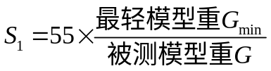 （1）
- 模型刚度（S₂）
水平冲击荷载加载成功，根据测点水平位移计算模型刚度得分，如式（2）。
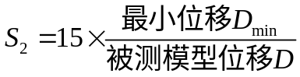 （2）
注：①模型重量是指扣除底板后的净重，包括面板和支撑结构两部分重量；
②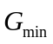指加载成功的模型中的最小重量；
③指加载过程中位移测点测得的最大位移值；
④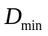指加载成功的模型中位移值的最小值。
- 钢珠泄漏
在加载过程中，若没有钢珠从YOZ面板或侧面滚落出来，计5分；若漏出数量不超过5个，扣1分/个；数量6~20个，扣5分；数量超过20个，则判定模型加载失效。

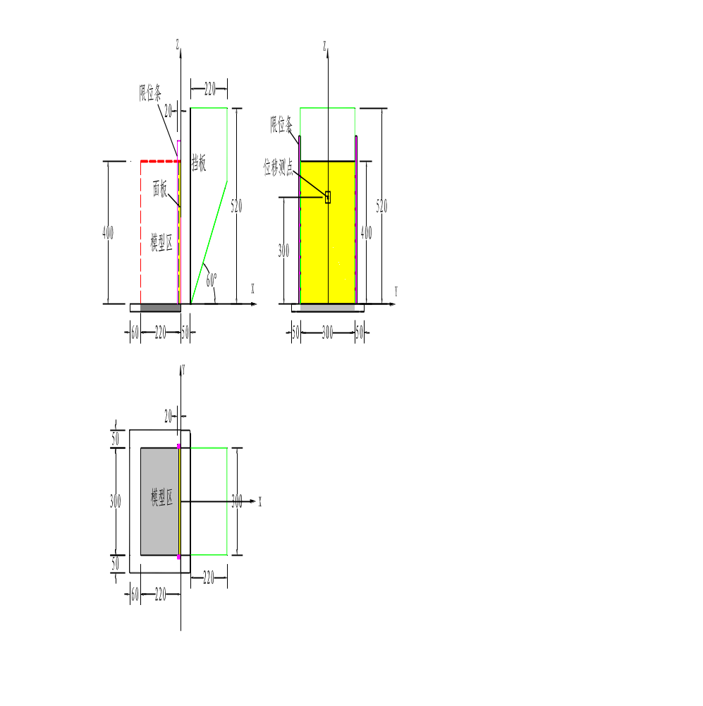附图1 模型示意图

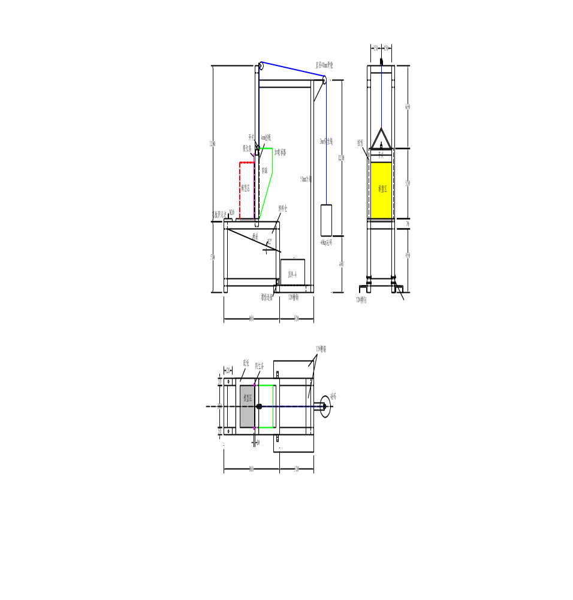
附图2 加载装置图

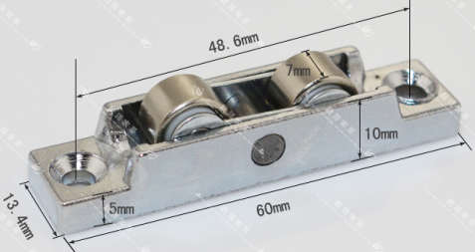
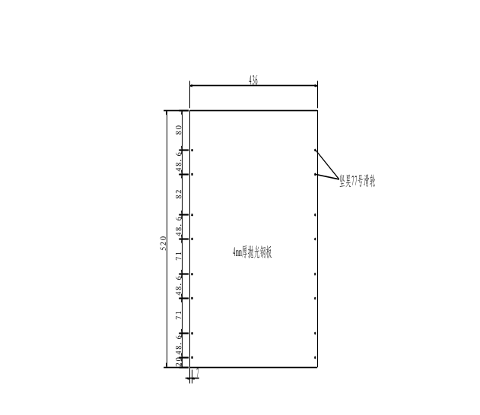
附图3 挡板滑轮布置图
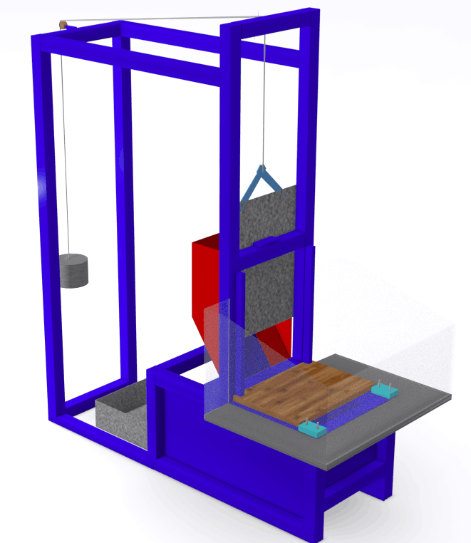
附图4 加载装置效果图

